Отчет о проведении классных часов за 1 полугодие.
Направления ,ценность:Талап, ар-ұят ,ұлттық мүдде.
(Ценность-национальный интерес)
01.09.23.Классный час на тему: "Мектебім-мейірім мекені" - "Моя школа- территория доброты" в 9 классе.
Цель обсуждение вместе с обчучающимися роли знания, ценности патриотизма, трудолюбияи доброты в жизни человека.
Задачи: – – предоставление обучающимся общей информации о ценностях: «доброта», «дружелюбие»;
– обсуждение роли ценностей в жизни человека;
– привитие ценностей патриотизма, уважения и гражданского сознания;
– формирование положительного микроклимата класса и позитивного настроения на новый учебный год.
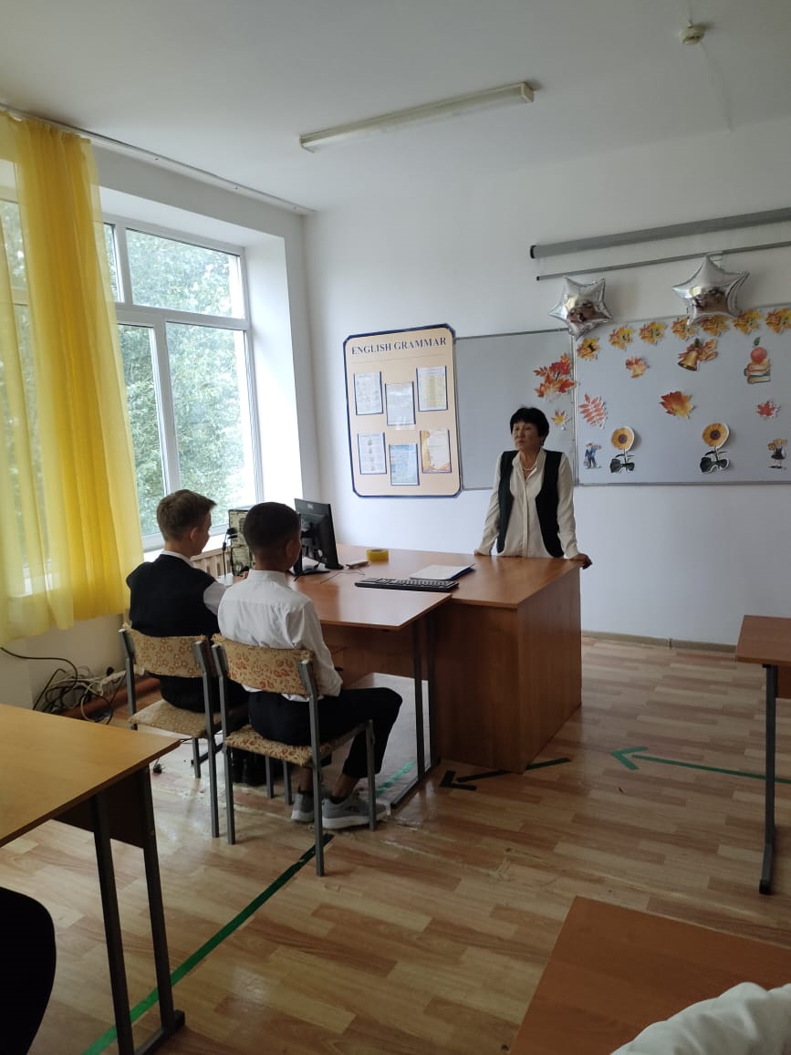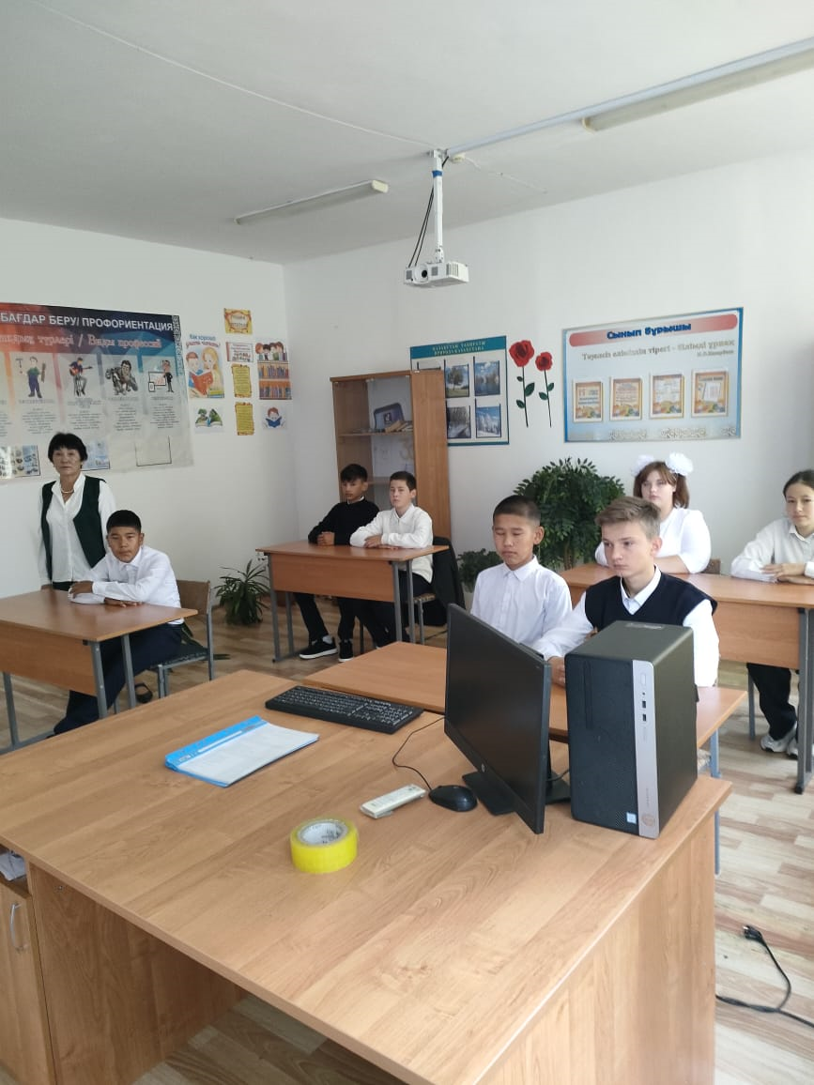

04.09.2023 г.был проведен классный час в 9 «Б» классе на тему: «Моя семья – моё богатство!». Ценность-национальный интерес,совесть
(Дети называют расшифрованные правила, учитель прикрепляет на доске), уважать старших, помогать по дому, делать работу вместе, заботиться о ближних, понимать друг друга, делать приятное
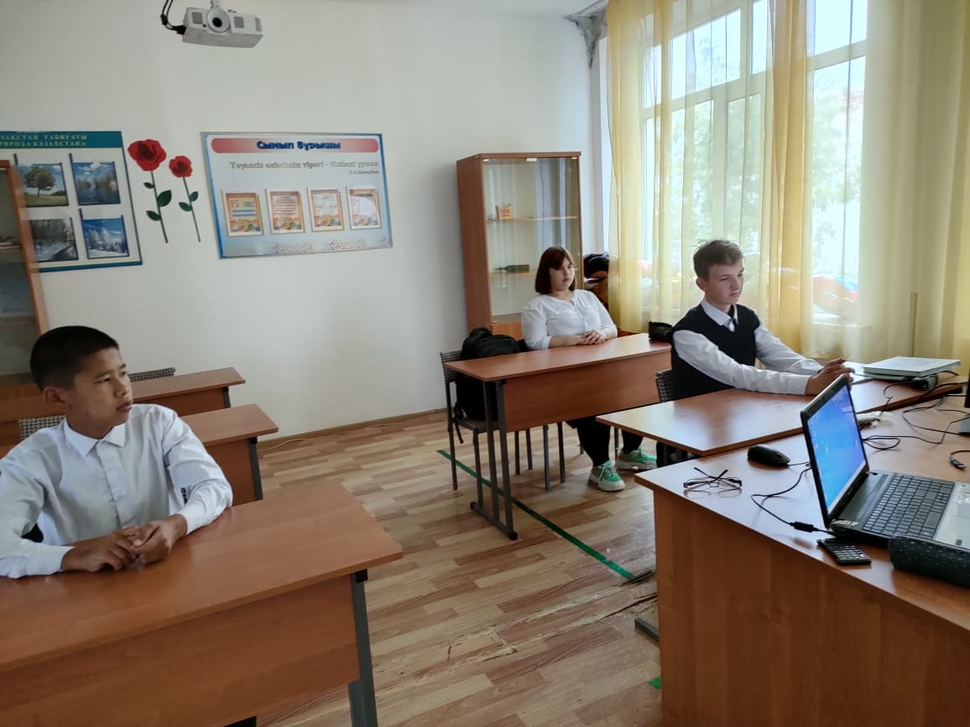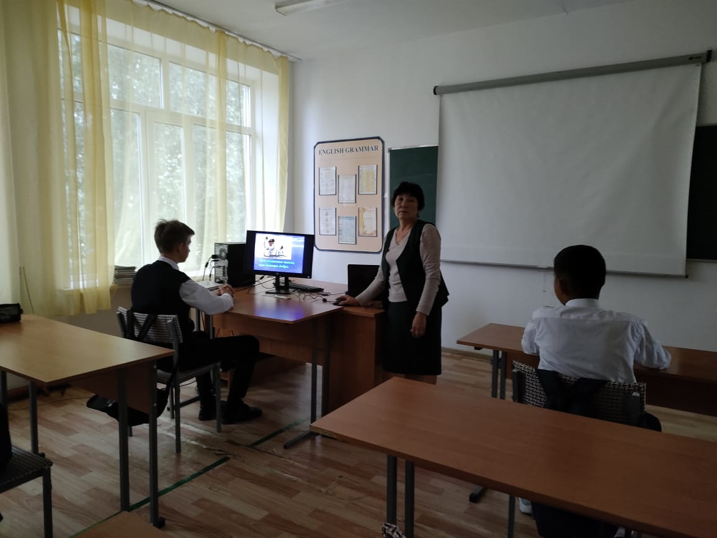

11.09.23.в 5 «б» классе прошел классный час на тему «Знаешь ли ты правила дорожного движения?» Ценность-стремление(познавать новое)
Цель: повторить и закрепить знания учащихся по ПДД; повторить дорожные знаки; воспитывать внимание, навыки сознательного использования знания ПДД в повседневной жизни.
Задачи: воспитание у учащихся навыков дисциплинированного поведения на улицах и дорогах, пропаганда правил безопасного движения, развитие навыков бесконфликтного общения.
Так как, эта тема актуальна всегда, потому, что она связана с жизнью. С правилами дорожного движения дети встречаются ежедневно и, возможно, у них теряется их значимость. Это проявляется в небрежном отношении к ПДД
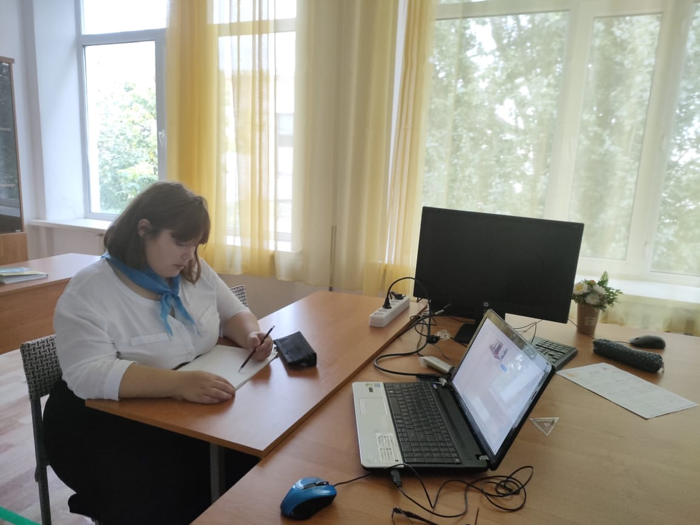
18.09.2023 г. была проведена в 9 классе пожарная и антитеррористические учения .Ценность-национальный интерес
Учебная эвакуация — это одно из очень важных, ответственных и сложных мероприятий в системе мер по обеспечению пожарной безопасности в образовательном учреждении.
Главной целью проведения учебной тренировки является всесторонняя проверка готовности образовательного учреждения по проведению быстрой и безопасной для здоровья и жизни работников и учащихся эвакуации на случай пожара в школе. Безопасность школы сама по себе не появится, нужна кропотливая работа, планирование превентивных мероприятий, практические тренировки персонала и учащихся. При хорошо натренированности взрослых и детей.
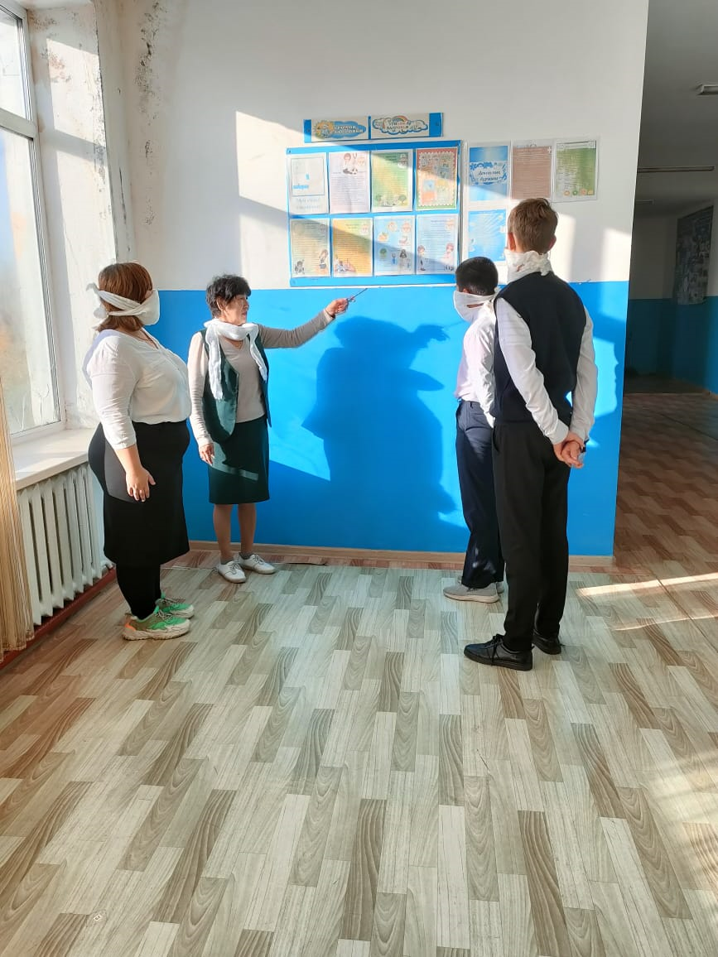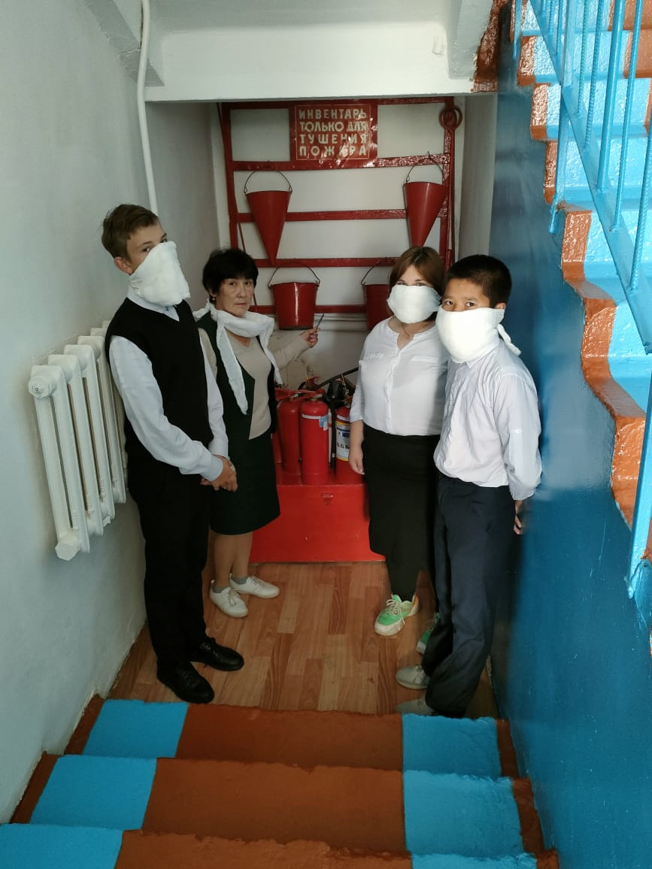
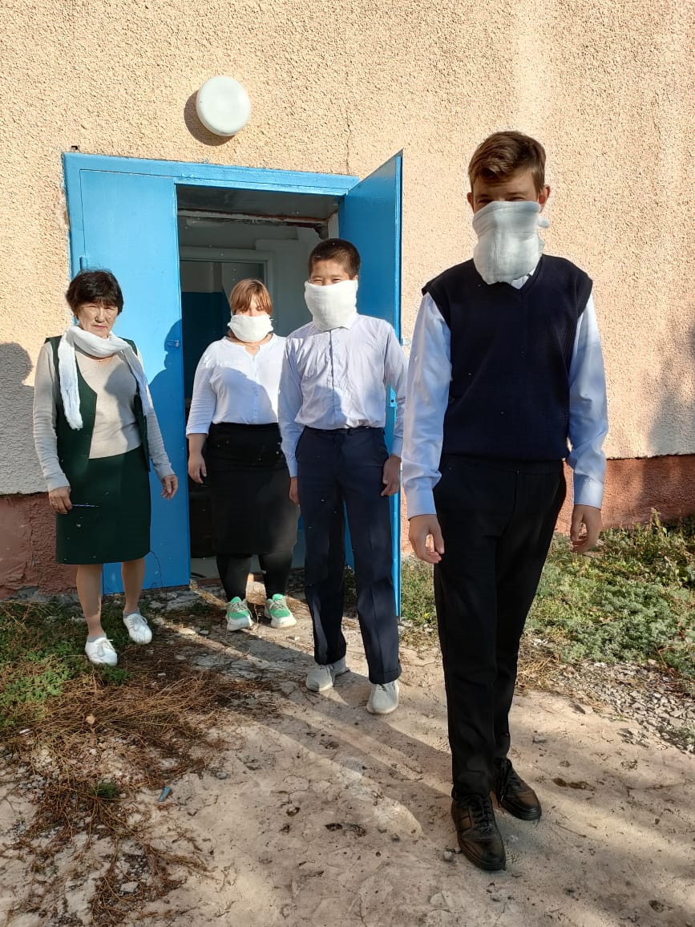
В связи с тем, что в последнее время акты терроризма стали часто осуществляться по всему миру, с этой целью надо было развить навыки самосохранительного поведения, а так же научить правилам поведения при угрозе и во время террористического акта.
25.09.23 был проведен классный час на тему «Не обижайте старость!»
Ценность-совесть.
Цель: привлечение внимания к проблемам людей пожилого возраста, повышение степени информированности о проблеме демографического старения общества, индивидуальных и социальных потребностях пожилых людей, их вкладе в развитие общества, необходимости изменения отношения к пожилым людям;
Задачи:
- Раскрыть проблему демографического старения общества на основе представлений о физиологических особенностях процессов старения;
- Показать значимость людей пожилого возраста в вопросах развития общества, воспитания молодёжи;
- Продолжить формирование нравственных качеств личности: человечности, милосердия, сострадания, благородства, умения прийти на помощь.
02.10.23 в 9 «Б» классе прошел классный час на тему:« Почитаю государственные символы»
Национальный интерес:
Активное участие в формировании оптимального имиджа Казахстана
Цели и задачи:
1. Создание условий для осознания учащимися значимости государственной символики.
2. Воспитание чувства патриотизма и любви к своей Родине.
3. Познакомить учащихся с символами Казахстана: герб, флаг, гимн, с их историей.
4. Развить познавательный интерес, расширить кругозор в области государственной символики.
5. Воспитать у детей уважительное и бережное отношение к государственным символам Казахстана, к историческому прошлому и традициям народов нашей страны.
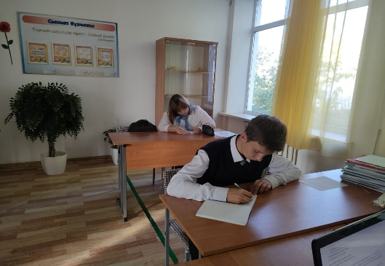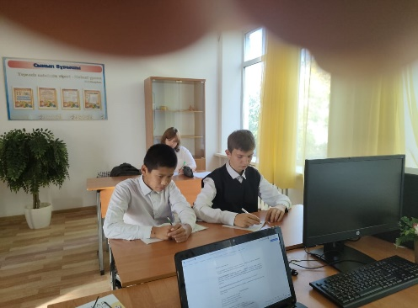
09.10.23г. ( Национальный интерес). Желание учиться, узнавать новое.
Классный час на тему: «Безопасность дорожного движения»
Безопасность человека – одна из глобальных проблем, которая выходит сегодня на одно из первых мест по своей актуальности. Статистические данные о детском травматизме и несчастных случаях свидетельствуют о том, что необходимо более углубленно работать по проблеме обучения школьников безопасному поведению на дорогах.
Целью преподавания ПДД в школе является профилактика дорожно - транспортных происшествий происходящих с детьми, формирование у учащихся понимания важности соблюдения правил дорожного движения.
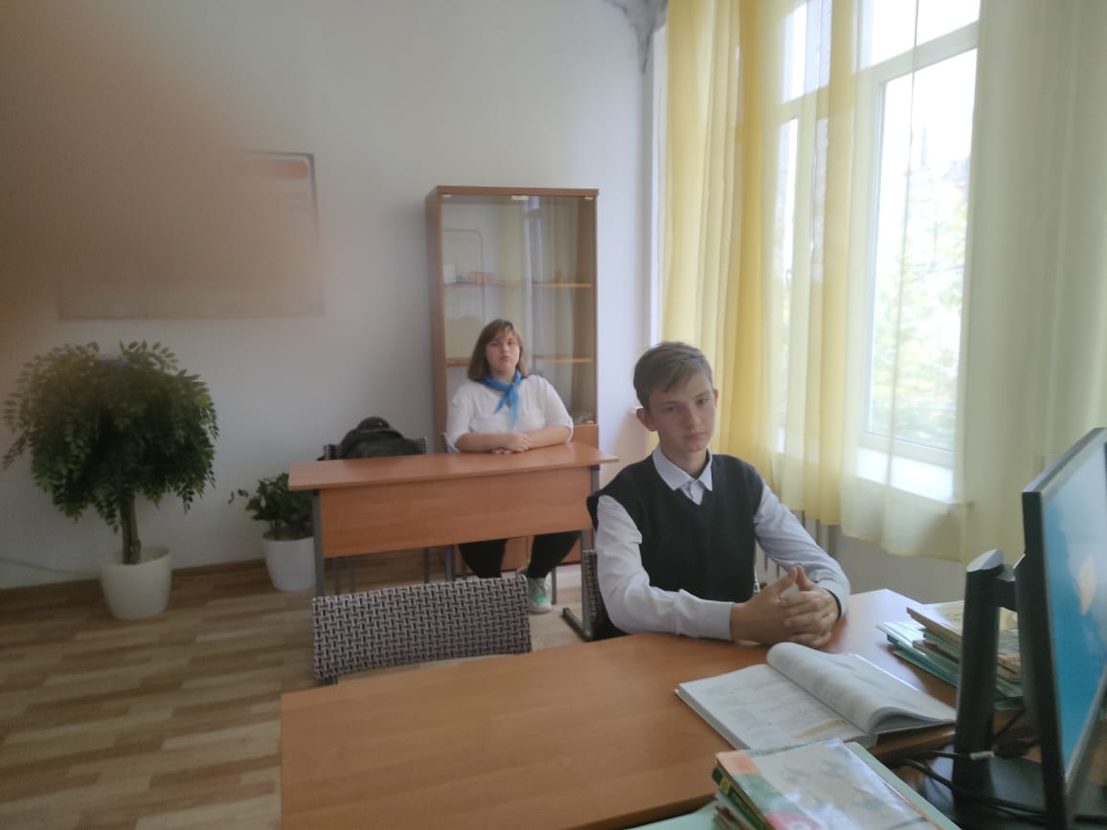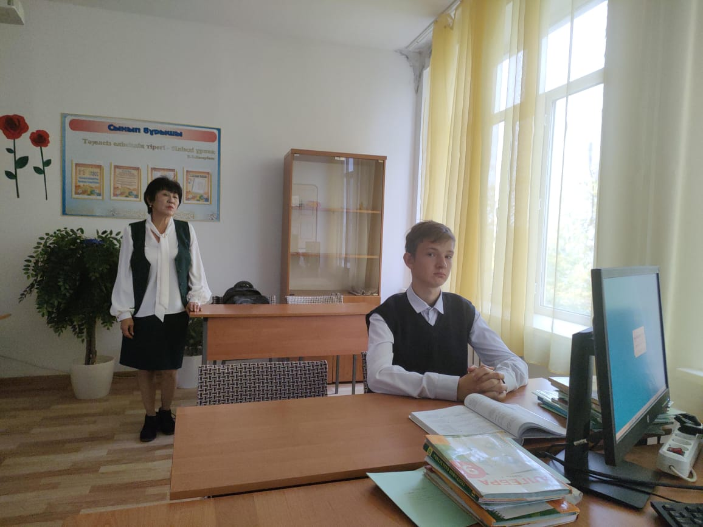
16.10.2023г. в 9 классе прошел классный час «Мои бизнес-идеи»
Стремление Уметь принимать решение и осозновать ответственность
Цель: Стимулирование интереса учащихся к экономическим проблемам и вопросам бизнеса;
Формированиепознавательных и професиональных мотивов и интересов у подростков.
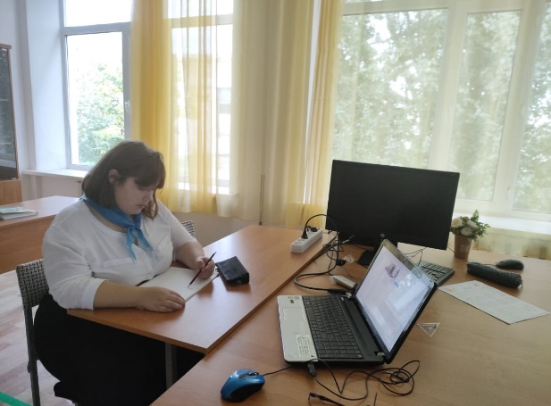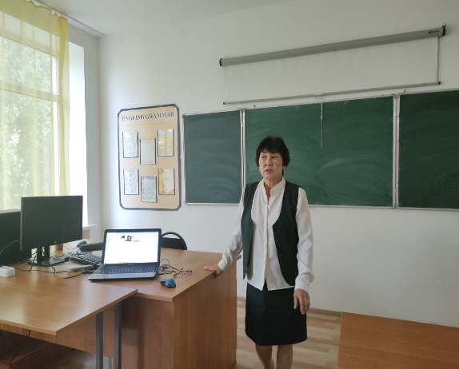

23.10.23 г.в 9 классе прошел классный час на тему "День Независимости Республики Казахстан".
Цели урока: воспитание чувства патриотизма, любви к Родине, гордости за историческое прошлое настоящее и светлое будущее народов Казахстана;
закрепление знаний по истории Казахстана;
развитие речи учащихся и обогащение словарного запаса.
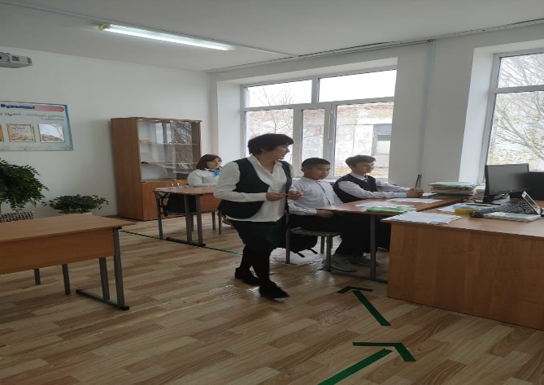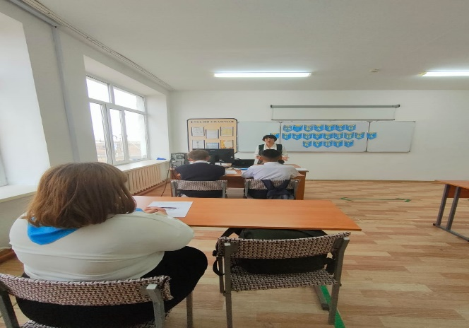
06.11.2023.направление - Стремление: эффективное планирование времени и финансов
13.11.23ж. 9 "Б" сыныбында " Қазақстанның ұлттық валютасы"атты сынып сағаты өткізілді.
Мақсаты: Қазақстанның ұлттық ақшасына көшу тарихы, оның маңызын түсіндіру;
Қазақстанның тәуелсіз мемлекет ретінде қол жеткізген жетістіктеріне, мемлекеттік рәміздерге мақтаныш сезімін ояту.
13.11.23г.в 9"Б"классе прошел классный час на тему "Национальная валюта РК"
Цель: проследить историю создания казахстанской национальной валюты - тенге, использование их в историческом развитии человечества, их роли в современной жизни;
воспитание казахского патриотизма и любви к Родине, уважение символам государства.
2) развитие навыков критического мышления, коммуникативных навыков и навыков публичного выступления;
3) воспитание осознания причастности к судьбе своей страны, патриотизма и ответственности.
Казахстан - это наша Родина. Невозможно назвать все слова, которые входят в это емкое понятие. Это степь, Астана, Президент, флаг, герб, гимн – это наша история.
Провели познавательную беседу,провели викторину!
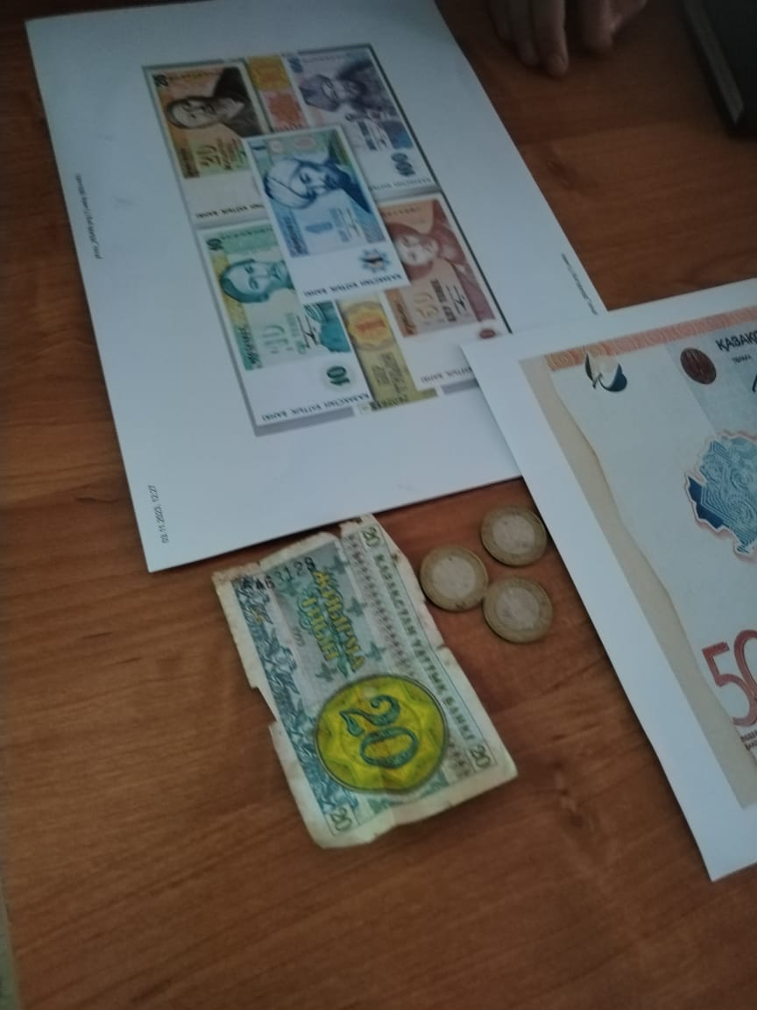
06.11.23г. в 9 классе прошел классный час на тему:" Я- дитя великой Степи".
06.11.23ж. " Мен - Ұлы дала ұрпағымын" атты сынып сағаты өткізілді.
Мақсаты: оқушыларды Ұлы дала елін сүюге, өз елінің тарихын білуге, бай- қуатты ел екендігін мақтан етуге үйретіп, туған еліне, жеріне деген сүйіспеншілігін арттырып, махаббат сезімін ояту.
06.11.23г. в 9 классе прошел классный час на тему:" Я- дитя великой Степи".
Национальный интерес: Бережное отношение к национальному наследию
Цель: продолжить знакомство учащихся со статьей главы государства " Семь граней Великой степи", с культурным наследием казахского народа, воспитание чувств казахстанского патриотизма и любви к своей Родине.
06.11.23ж. " Мен - Ұлы дала ұрпағымын" атты сынып сағаты өткізілді.
Мақсаты: оқушыларды Ұлы дала елін сүюге, өз елінің тарихын білуге, бай- қуатты ел екендігін мақтан етуге үйретіп, туған еліне, жеріне деген сүйіспеншілігін арттырып, махаббат сезімін ояту.
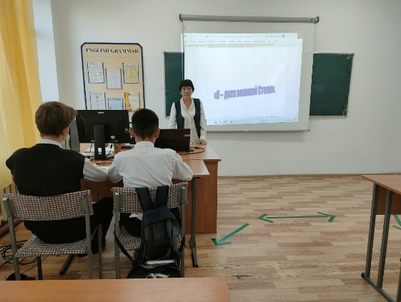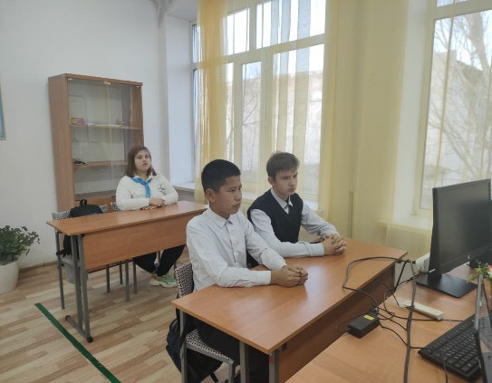

Совесть: Быть преданным своему слову, честным к делу;
20.11.23ж. " Ар-ұят- біздің жауапкершілігіміз" атты сынып сағаты 9"Б" сыныбында өткізілді.
Мақсаты: оқушыларға әдептілік түсінік беру. Әдепті, сыпайы, инабатты болуға, адамдармен мәдени қарым- қатынас жасай білуге үйрету.
Жаман, әдепсіз қылықтардан бездіру, бойын аластату, өздігінен талпынып, жауапкершілікті сезінетін әдепті, өнегелі тұлғаны тәрбиелеу.
20.11.23г. 9"Б" классе прошел классный час на тему: Совесть - наша ответственность"
Цель: развить представление о ценностях нравственного поведения человека.
показать роль совести и ответственности человека в обществе;
научить объективно оценивать свои и чужие поступки;
воспитывать чувство ответственности за свои поступки. 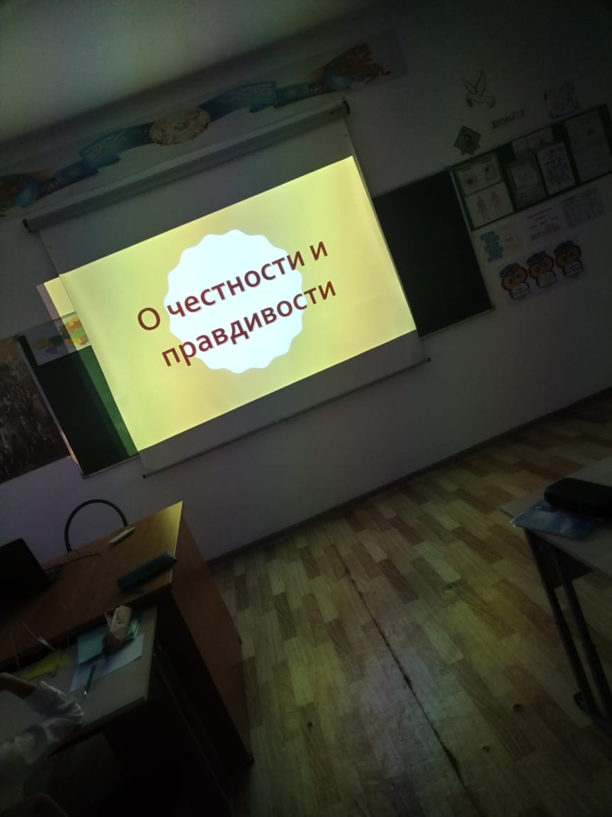 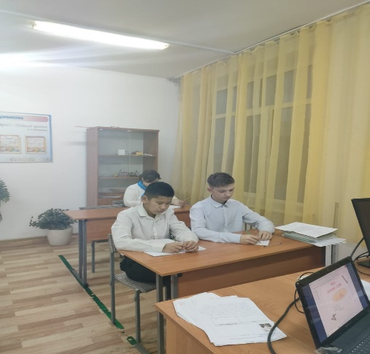
20.11.2023.Адамзаттың нағыз өркендеуі сананың тапқырлығына емес, санаға байланысты. А.Эйнштейн.Направление- Совесть: Быть преданным своему слову, честным к делу;
9 «Б» сыныбында «Саналы ұрпақ – жарқын болашақ» тақырыбында сынып сағаты өтті.
Олар бұл тақырыптың өзектілігін ашып, осы өрнек туралы түсінгендерін жазды.
Мақсаты: Отансүйгіштік, азаматтық, өз Отанына деген жауапкершілік сезімін тәрбиелеу, әр адамның өмірдегі рөлі туралы білімдерін кеңейту. Мектептегі мінез-құлық ережелерімен танысуды жалғастырыңыз
Настоящий прогресс человечества зависит не столько от изобретательности ума, сколько от сознательности. А. Эйнштейн.
В 9 «Б» классе прошел классный час на тему «Сознательное поколение-светлое будущее»
Раскрыли актульность данной темы и записывали свое понимание этого выражения.Цель: воспитывать чувство патриотизма, гражданственности, чувства ответственности за свою Родину, содействовать расширению знаний учеников о роли каждого человека в жизни. Продолжить ознакомление с правилами поведения в школе, формировать навыки работы с учебником.
расширить представления учащихся о Конституции, содействовать воспитанию уважения к нормам и ценностям, закрепленным в Конституции, знанию своих прав, свобод и обязанностей, развивать чувства конституционного патриотизма.

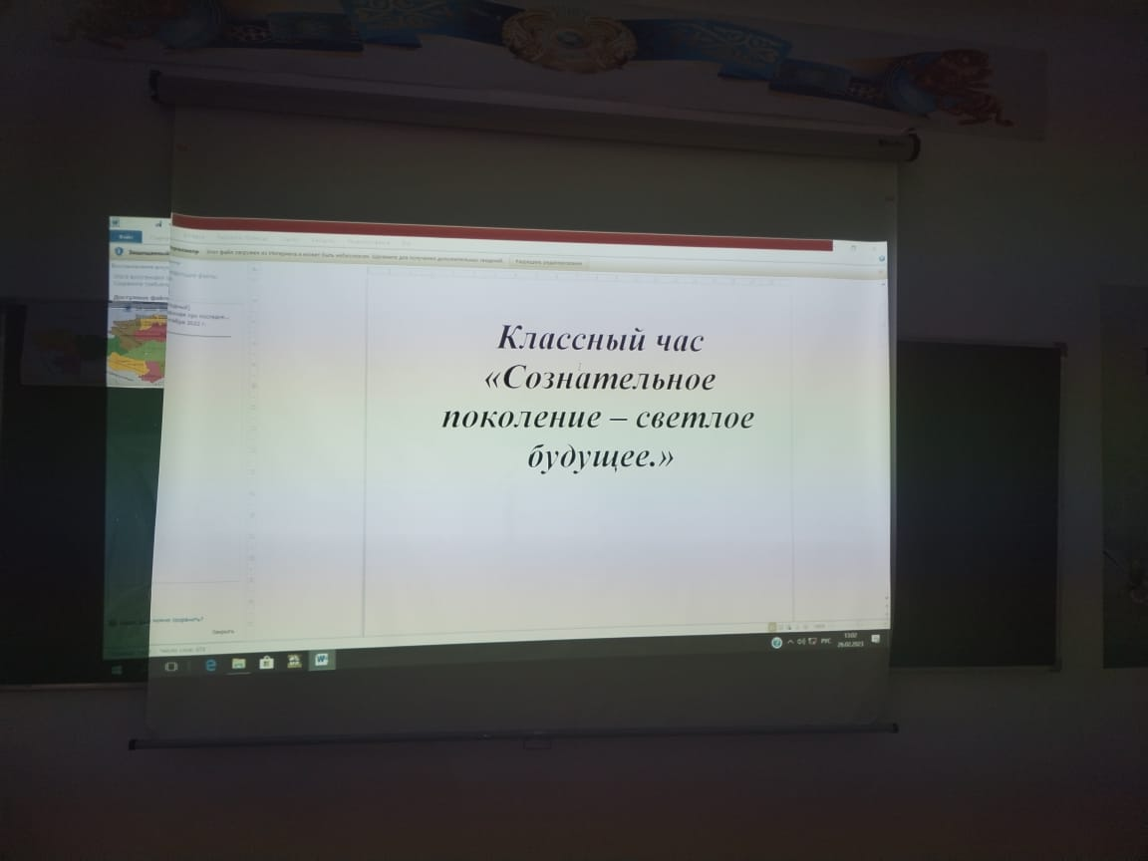
27.11.2023 г/ж.Направление - Национальный интерес: популяризация национальной культуры
Бережное отношение к национальному наследию «По следам предков...»
Сынып сағатының тақырыбы: «Бабалар мұрасы – асыл мұрамыз» «По следам предков...»
Сабақтың мақсаты: оқушыларды қазақ халқының мәдени мұрасымен таныстыру; рухани бай және адамгершілігі жоғары жеке тұлғаны, өз Отанын, халқын, тілі мен мәдениетін сүйетін нағыз азамат пен патриотты тәрбиелеу; рухани мұраға деген құрмет сезімін ояту
Әрбір заманауи адам өз елінің тарихи өткеніне қызығушылық танытады. Туған мемлекетіңіз бен халқыңыздың тарихы туралы жаңа нәрселерді білсеңіз, өмір әлдеқайда қызықты болады. Әйгілі сәулетшілердің қиялының ұшуы бүкіл әлемде Қазақстанның имиджін көтеруге мүмкіндік береді.
Тема классного часа на тему : «По следам предков...»

Цель урока: знакомство учащихся с культурным наследием казахского народа; воспитание духовно богатой и высоконравственной личности, подлинного гражданина и патриота, любящего свою Родину, свой народ, язык и культуру; привитие чувства бережного отношения к духовному наследию
Каждый современный человек интересуется историческим прошлым своей страны. Жизнь становится намного увлекательней, если узнаешь новое об истории родного государства, народа. Уникальные сооружения прошлого удивляют своим многообразием и необычными формами. Многочисленные памятники зодчества, созданные в неповторимом стиле, восхищают нас. Полёт фантазии именитых зодчих позволяет поднять имидж Казахстана во всем мире.
В современном обществе большое внимание уделяется знанию исторического прошлого казахского народа, священных мест, древних городов, архитектурных шедевров, расположенных на территории Средней Азии и Казахстана.
Национальный интерес: Стремление служить интересам Казахстана
15.12.23ж.9 «Б» сыныбында «Қазақстан Республикасының Тәуелсіздік күні» тақырыбында сынып сағаты өтті.
Мақсаттар:
Қазақстан халықтарының патриоттық сезімін, Отанға деген сүйіспеншілігін, тарихи өткеніне, бүгініне және жарқын болашағына мақтаныш сезімін тәрбиелеу; Қазақстан тарихы бойынша білімдерін бекіту; Оқушылардың сөйлеу тілін дамыту, сөздік қорын байыту. Әрбір азамат өз мемлекетінің тарихын білуі, тарихын есте сақтауы және бүгінін қастерлеуі керек.
В 9 «Б» классе ,прошел классный час на тему: «День Независимости Республики Казахстан»
Цели:
воспитание чувства патриотизма, любви к Родине, гордости за историческое прошлое настоящее и светлое будущее народов Казахстана; закрепление знаний по истории Казахстана; развитие речи учащихся и обогащение словарного запаса. …
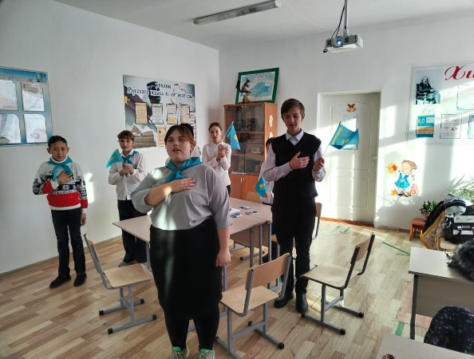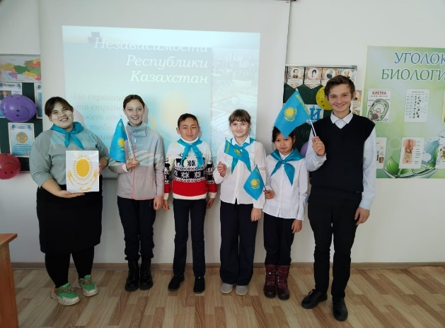

25.12.23 ж. 9"Б" сыныбында "Мамандық әлемі және мен" атты сынып сағаты өткізілді.
Мақсаты: Болашақ мамандық және оқу бағдарын таңдауға көмектесу, алдағы уақытта мамандық таңдауда дұрыс жолда болуына себепкер болу.
25.12.23г. 9"Б" классе прошел классный час на тему " Мир профессии и Я"
Цель: дополнить знания о мире профессии
Учащиеся выполняли задание " Распредели по группам", тренинг " Рука судьбы", тест " ориентирование в мире новых профессии", игра " Назовите профессию по описанию"
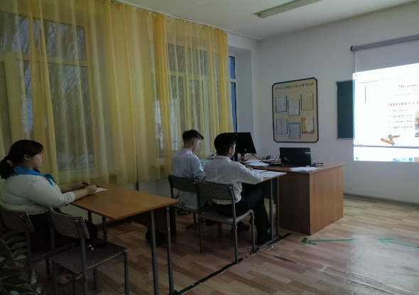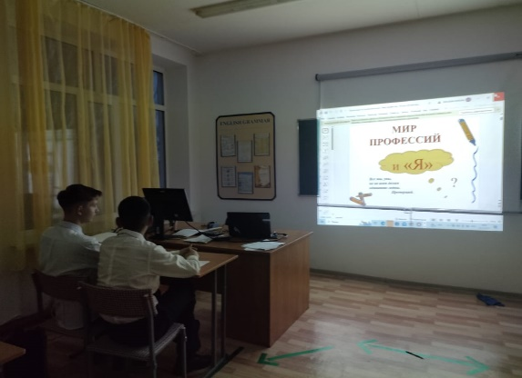

«Ковыленка ауылының НОМ» КММ
КГУ «ОСШ села Ковыленка»

Отчет о проведении классных часов за 1-ое
полугодие в 9 «Б» классе с 01.09. по 28.12.23 г.

